Dễ dàng chuyển đổi định dạng OST sang PST với Online OST to PST Converter
Các tệp ngoại tuyến của Microsoft Outlook (OST) là bản sao của các cặp hộp thư Exchange Server trên các máy cục bộ. Trong chế độ ngoại tuyến (được lưu trong bộ nhớ cache), Outlook lưu tất cả dữ liệu hộp thư Exchange cục bộ trong tệp OST. Do đó, tệp OST chứa tất cả các mục thư của bạn trong chế độ ngoại tuyến trên ổ cứng của bạn. Bằng cách này, nó cung cấp phương tiện hiệu quả để truy cập các thư mục hộp thư Exchange Server trong trường hợp sự cố máy chủ hoặc kết nối Internet kém.
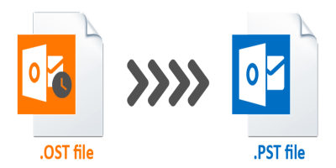
Mặc dù tệp OST không thể bị ảnh hưởng bởi các rối loạn trong Exchange Server, có những tình huống làm cho các mục thư không thể truy cập được và có thể ảnh hưởng đến các hoạt động kinh doanh thông thường của bạn. Nếu điều này xảy ra, bạn sẽ muốn chuyển đổi nội dung của tệp OST thành một định dạng tương thích Outlook khác như PST. Chuyển đổi tệp OST sang PST cũng có thể hữu ích khi bạn muốn di chuyển dữ liệu từ máy này sang máy khác vì tệp .ost chỉ có thể được mở bằng cấu hình đã tạo tệp đó.
Nếu bạn thấy mình trong một tình huống mà bạn phải chuyển đổi một tập tin OST sang định dạng PST, bạn sẽ cần một bộ chuyển đổi OST sang PST đáng tin cậy để hoàn thành công việc. Trong bài viết này, chúng tôi sẽ xem xét sâu hơn một trong những bộ chuyển đổi tệp OST trực tuyến đáng tin cậy nhất đối với PST.
Online OST to PST Converter: Nó là gì?
Bộ chuyển đổi OST sang PST trực tuyến là một dịch vụ mạnh mẽ giúp chuyển đổi các tệp OST không thể tiếp cận thành tệp Outlook PST. Dịch vụ chuyển đổi trực tuyến này dễ dàng chuyển đổi toàn bộ thành phần hộp thư Outlook của bạn – email, lịch, tạp chí, tệp đính kèm, cuộc hẹn, v.v. – sang PST chỉ trong vài cú nhấp chuột. Điều gì đặt nó ngoài sự cạnh tranh là sự đơn giản và tiện lợi mà nó mang lại.
Bộ chuyển đổi OST sang PST trực tuyến được thiết kế với ý tưởng của người dùng. Nó đi kèm với một giao diện dễ sử dụng cho phép bạn khôi phục email của bạn trong trường hợp Microsoft Exchange thất bại, tình cờ xóa tài khoản từ máy chủ Exchange, vấn đề đồng bộ hóa và nhiều hơn nữa. Vẫn còn tốt hơn, bạn sẽ không cần tải xuống và cài đặt bất kỳ ứng dụng nào – bạn sẽ có thể thực hiện mọi thứ từ trang web của công ty.
Trên hết, bộ chuyển đổi OST sang PST trực tuyến có nhiều ưu điểm khác khiến nó trở thành lựa chọn của bạn. Dịch vụ này không yêu cầu quyền truy cập vào máy chủ Exchange, Microsoft Outlook hoặc Bộ điều khiển miền Windows. Quan trọng nhất, nó cho phép bạn chuyển dữ liệu từ định dạng này sang định dạng khác bằng bất kỳ thiết bị nào và trên bất kỳ hệ điều hành nào (Windows, Android, Mac, iOS).
Tính năng và điểm nổi bật
Dưới đây là các tính năng chính mà chúng tôi thích về bộ chuyển đổi tệp OST sang PST trực tuyến.
- Chuyển đổi tệp OST được tạo bởi tất cả các phiên bản của máy chủ Microsoft Exchange
- Hỗ trợ các tệp OST được tạo bằng các phiên bản Microsoft Outlook 32 bit và 64 bit
- Có thể chuyển đổi các tệp OST được bảo vệ bằng mật khẩu
- Chuyển đổi các tệp OST được mã hóa sử dụng bất kỳ loại mã hóa nào
- Chuyển đổi các tệp OST ở định dạng ANSI
- Chuyển đổi các tệp OST bằng Unicode
Dịch vụ lưu tệp PST đã chuyển đổi ở định dạng Unicode dưới dạng tệp .pst.
Làm thế nào nó hoạt động
Khi nói đến trải nghiệm người dùng, công cụ chuyển đổi OST sang PST trực tuyến không làm bạn thất vọng. Đơn giản của nó sử dụng là những gì làm cho nó ăn cắp ánh đèn sân khấu. Toàn bộ quy trình chuyển đổi chỉ bao gồm bốn bước:
- Tải lên tệp
- Quá trình chuyển đổi
- Tệp PST
- Tải về
Khi quá trình chuyển đổi hoàn tất, liên kết tải xuống tệp PST sẽ được gửi đến email của bạn. Tôi đã thử nghiệm dịch vụ với một tệp OST 66MB và toàn bộ quá trình chuyển đổi chỉ mất sáu phút. Đây là thủ tục để làm theo:
1. Khi vào, chọn một tệp OST từ đĩa cứng của bạn và điền vào các trường tương ứng – địa chỉ email và mã Captcha.
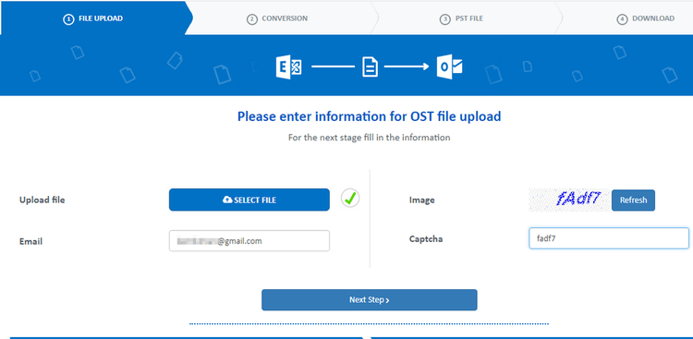
2. Nhấp vào “Next Step” để tiếp tục. Bạn sẽ có thể thấy tiến độ chuyển đổi.
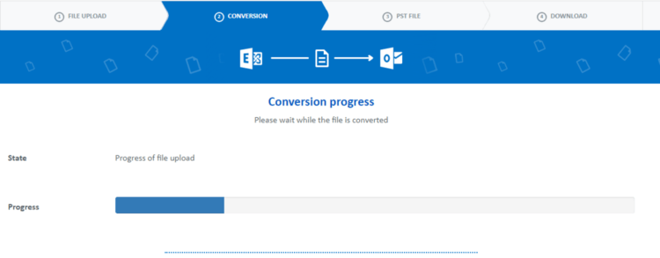
Chờ cho đến khi quá trình chuyển đổi hoàn tất. Thời gian chuyển đổi sẽ khác nhau tùy thuộc vào kích thước tệp OST của bạn. Trong trường hợp của tôi, hệ thống mất sáu phút để chuyển đổi toàn bộ tập tin 66MB.
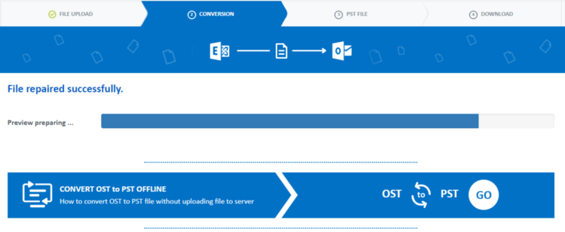
3. Nhấp vào nút “Show Preview” để xem nội dung của tệp PST được chuyển đổi hiện tại.
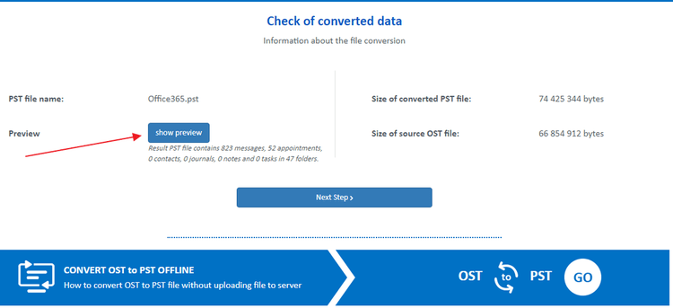
Đây là bản xem trước của tất cả các thành phần hộp thư đã được chuyển đổi sang PST.
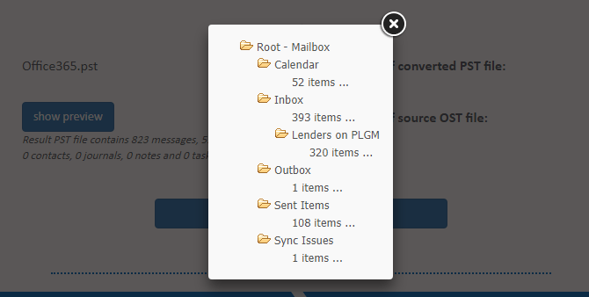
4. Nhấp vào “Next Step” để tiếp tục. Đây là giai đoạn mà bạn phải trả tiền. Dịch vụ này không miễn phí và bạn sẽ phải trả $ 10 là hợp lý theo các tiêu chuẩn của thị trường. Bạn có thể thanh toán qua PayPal, Visa, Thẻ tín dụng hoặc với Amazon.
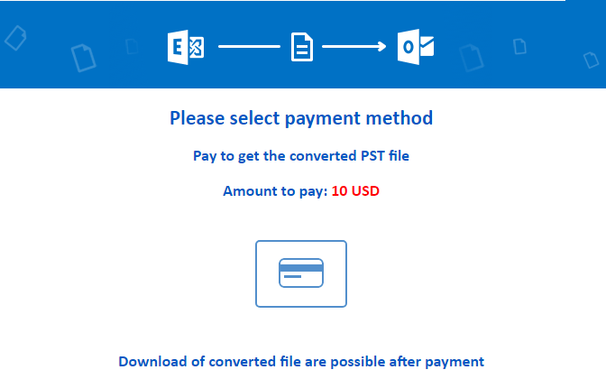
Khi bạn đã hoàn tất thanh toán, liên kết tải xuống cho tệp PST được chuyển đổi sẽ được gửi đến email của bạn.
Ưu và nhược điểm
Ưu điểm
- Dễ sử dụng
- Giao diện sạch sẽ và thân thiện với người dùng
- Không yêu cầu cài đặt MS Outlook trên thiết bị của bạn
- Quy trình chuyển đổi nhanh
- Không cần truy cập vào Microsoft Exchange Server
- Không yêu cầu bạn phải cài đặt Microsoft Windows
Nhược điểm
- Không miễn phí
- Captcha sẽ chặn IP của bạn nếu bạn không cẩn thận
Kết luận
Có nhiều phương pháp bạn có thể sử dụng để chuyển đổi các tệp OST thành PST. Tuy nhiên, hầu hết các tùy chọn trên mạng đều yêu cầu cấu hình Exchange hoặc Kết nối máy chủ. Một ưu điểm của bộ chuyển đổi OST sang PST trực tuyến là nó cho phép bạn vượt qua những hạn chế này.
Để đảm bảo an toàn cho tất cả các thư mục hộp thư của bạn và bảo toàn tính toàn vẹn của dữ liệu, chúng tôi khuyên bạn nên chuyển đổi OST sang PST trực tuyến qua các phương pháp thủ công.

